2018-2019学年度初三年级第一次月考化学试卷
班级： 姓名：
一、单项选择（20分）
1.下列变化与其它三种变化有本质不同的是（ ）
A. 酒精挥发 B. 海市蜃楼 C. 面包发霉 D. 制作雪雕
2.下列基本实验操作正确的是( )
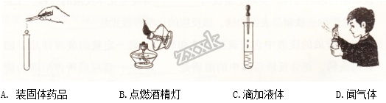
A. A B. B C. C D. D
3.下列事实的微观解释不正确的是
A. 干冰升华——分子空隙变大
B. 水烧开后把壶盖顶开——分子数目变多
C. 通过气味辨别酒精和水——分子不断运动，不同分子的性质不同
D. 湿衣服晾在太阳底下干得快—分子运动速率变快
4.下列物质由原子直接构成的是
A. 铜 B. 水 C. 大理石 D. 氯化钠
5.下列是几种粒子的结构示意图。其中表示阳离子的是
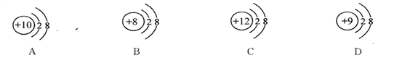
A. A B. B C. C D. D
6.单一净化水的以下操作，其中净化程度最高的是( )
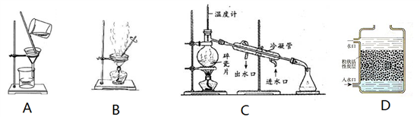
A. A B. B C. C D. D
7.下列各组物质中，前者是混合物，后者是化合物的是( )
A. 高锰酸钾、氮气 B. 洁净的空气、水 C. 铝、二氧化碳 D. 硫粉、氧化镁
8.为测定空气中氧气的含量，某兴趣小组的同学选用了45mL的18╳180mm的试管作反应容器（如图）和量程体积足够大的针筒注射器，将白磷放入试管后，橡皮塞塞紧试管，并夹紧弹簧夹（整套装置的气密性良好）．用酒精灯加热白磷，燃烧结束后，等到试管冷却后松开弹簧夹，可以观察到活塞从原来的10mL刻度处慢慢前移到约（ ）
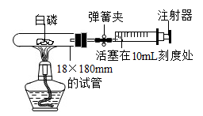
A. 1mL刻度 B. 5mL刻度 C. 9mL刻度 D. 8mL刻度
9.下列说法不正确的是
A. 利用元素周期表，可查阅元素符号
B. 分子可以构成物质，但物质不一定由分子构成
C. 汤姆森发现了电子，证实原子是可分的
D. 利用相对原子质量表，可直接查出某种元素一个原子的实际质量
10.已知：2KMnO₄K₂MnO₄+MnO₂+O₂↑。下列图象表示一定质量的KMnO₄受热过程中某些量随时间的变化趋势，其中正确的是（ ）
A. 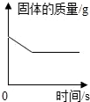 B. 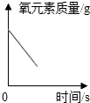 C. 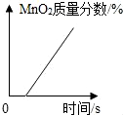 D. 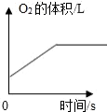
二、选择填充题（15分）
11.利用下列装置进行实验室气体制取，有关说法正确的是_______________；
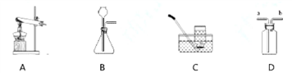
A.装置A可用于加热固体制气体
B.装置B可随时控制反应的发生与停止
C.装置C只能用于收集密度比空气小的气体
D.装置D用于排空气法收集氢气时，气体进入的导气管口是______
12.在氧气中燃烧能生成气体的物质是____；
A．硫 B．铁 C．镁 D．______________________。
13.下列事实能说明分子在不断运动的是____；
A．热胀冷缩 B．木已成舟 C．丹桂飘香 D．________。
14.某阴离子的结构示意图为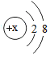，则x的值可能是____；
A．9 B．10 C．12 D．________。
15.钠原子Na与钠离子Na⁺相比较，下列说法正确的是____；
A．具有相同的核电荷数 B．具有相同的电子层数
C．具有相同的化学性质 D．________。
三、填空与说明题（30分）
16.用恰当用语填空。
（1）加热试管时，先均匀加热，后集中加热防止_____。
（2）滴管使用后，及时清洗并放在试管架上防止_____。
（3）2个氧离子_____。
（4）生活中硬水软化方法_____。
17.如下图所示，“○”、“●”表示两种不同的原子，请回答下列问题。
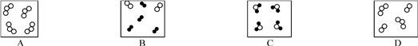
（1）表示混合物的是____(填序号，下同)。
（2）表示纯净物的是____。
（3）用“○”、“●”分别表示氧原子和氢原子，则保持水化学性质的最小粒子是____。
18.某同学用100mL的量筒量取一定体积的液体。
（1）图中所表示的液体体积是___mL。
（2）该同学若要量取44.0 mL的该液体,在上面图示的基础上,应该用_____再向量筒中加入该液体。
（3）如果该同学在量取44.0mL该液体时,没有保持视线水平,而是仰视,则量取液体的实际体积_(填“大于”或“小于”)44.0mL。
19.事物之间存在联系，找出联系、发现规律是我们学好化学的一种基本方法．
(1)核电荷数为1～18的元素的原子结构示意图等信息如图，回答下列问题：
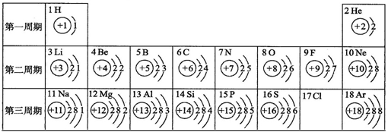
①请画出17号元素原子结构示意图__________，13号元素在化学反应中比较容易________(填“得到”或“失去”)电子，变成_________(填离子符号)。
②与2号元素化学性质相似的元素是__________号元素(填数字)。
③在第3周期中，各元素原子核外电子排布的变化规律是 ______________。
④下图表示碘元素的 _____(填“原子”、“阳离子”或“阴离子”)结构示意图。由图可知，碘元素应位于元素周期表中的第______周期。
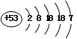
20.A、B、C、D、E、F、G和H均为初中化学学过的物质，其中C的质量和化学性质在反应②的前后没有改变。气体D能供给呼吸，G是淡黄色固体，H是一种无色有刺激性气味的气体。它们之间有如图所示的转化关系。图中反应的条件没有标出。请你完成下列问题：
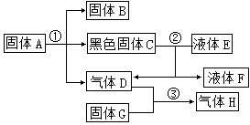
（1）物质H是_________________，A是________________
（2）反应①和②均属于____________________。（填基本反应类型）
（3）E和F的性质不同的原因是___________。
四、实验题与探究（25分）
21.某兴趣小组利用下列装置进行实验室制取和收集气体及性质探究的实验，请回答：
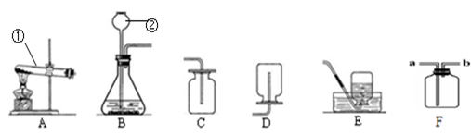
（1）写出有编号仪器的名称：①____________；②____________。
（2）若用高锰酸钾制取氧气并用E装置收集氧气时，应选用的发生装置是______ (填装置序号)，水槽中出现紫红色，最可能的原因是________________。
（3）小明同学欲探究氧气的性质，为了清晰观察到蜡烛在氧气中燃烧的现象，应选择氧气的收集装置为_______(填装置序号)，在完成铁丝实验结束后发现集气瓶底炸裂了，分析最有可能操作失误的原因是_________________。
（4）某同学观察到发生装置内有大量气泡时,开始用C装置收集氧气, 过一段时间后用带火星的木条伸入瓶口、瓶中和瓶底，都末见木条复燃，其原因是______________。
（5）若选用F装置进行收集氧气，那么进气口应是_______（填“a”或“b”），验满的方法是__________。
（6）小李同学说：“课外资料上看到，实验室制取硫化氢气体（H₂S）收集装置使用C，由此可知则硫化氢气体性质________________；实验室制取硫化氢气体选用的发生装置是B，可推测应用_______反应。
A．块状硫化亚铁（FeS）与稀硫酸
B.CH₃COONa固体和碱石灰固体
C．硫粉和氢气
22.空气是一种宝贵的自然资源。某兴趣小组的同学在实验室欲用下图所示装置粗略测定空气中氧气的含量。
【实验回顾】
（1）写出红磷燃烧的文字表达式：____________。
（2）实验原理：由于红磷燃烧消耗空气中的氧气，使瓶内____________减小，烧杯中水倒吸到集气瓶。若装置的气密性良好，操作规范，用量筒测量进入瓶中水的体积，能粗略测得空气中氧气的含量。
【提出问题】有实验资料表明：燃烧过程中当氧气体积分数低于7% 时，红磷就无法继续燃烧，因此通过上述实验，测定结果与理论值误差较大。那么，能否设计一套实验装置使测定结果更为准确呢？
【查阅资料】铁生锈的原理是：铁与空气中的氧气和水蒸气等发生化学反应。饱和食盐水、活性炭会加速铁生锈。
【实验改进】方案一：Ⅰ．同学们根据铁在空气中生锈的原理设计如图的实验装置，再次测定空气中氧气含量。
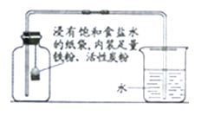
Ⅱ．测得实验数据如下表：
测量项目 | 实验前 | 实验后
测量项目 | 烧杯中水的体积 | 烧杯中剩余水的体积 | 集气瓶（扣除内容物）和导管的体积
体积/ml | 80.0 | 54.5 | 126.0

【交流表达】
(3)从实验原理角度分析，改进后的实验结果比前者准确度更高的原因是：①_______________；②____________。
方案二：同学们又设计了下图所示的实验装置，实验步骤如下（装置气密性良好，部分操作已略去）：
Ⅰ.打开止水夹a和b，向集气瓶中缓慢鼓入一定量空气，至白磷与空气接触，测得进入量筒中水的体积为V₁；II．关闭a和b强光照射引燃白磷；III．白磷熄灭并冷却至室温，打开止水夹b测得量筒中水的体积变为V₂；IV．计算空气中氧气的体积分数。步骤IV中，求得氧气的体积分数等于___。
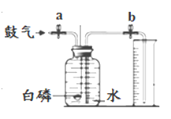
23.已知一个氨气(NH₃)分子的质量小于一个氯化氢(HCl)分子的质量,且分子运动速率和其质量成反比。已知氨气和氯化氢极易溶于水,又知氨气与氯化氢相遇发生如下化学反应:氨气+氯化氢→氯化铵(白色固体)。A中充满HCl气体，B中充满NH₃气体，当反应发生时会看到有大量白烟生成。实验装置如图所示。
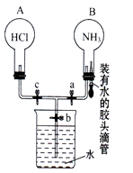
(1)若要在该装置中产生白烟现象,应怎样操作?_________白烟首先产生在________(填“A”或“B”)瓶,原因是_______________。这种白烟是氨气和氯化氢气体化合生成的微小的氯化铵晶体。从这个实验你能获得的信息是(任写一点):_______________。
(2)若要在B瓶中产生喷泉现象,应怎样操作?______________。
五、计算题（10分）
24.已知一个二氧化硫分子由一个硫原子和二个氧原子构成，一个三氧化硫分子由一个硫原子和三个氧原子构成。
（1）n个二氧化硫分子含氧原子数目______________，n个三氧化硫分子含氧原子数目________。
（2）若n个二氧化硫分子质量为a千克，n个三氧化硫分子质量为b千克，一个碳-12质量为c千克，计算氧原子相对原子质量________。

